
«ООО «Центр-Форма»
603079, г. Н. Новгород,
ул. Московское шоссе 159
(831) 274-16-18, 414-35-69, 8-920-024-1-999
www.cforma.ru
center-form@mail.ru
Прайс-лист на формы из высококачественного
ПВХ и АБС для производства изделий из архитектурного бетона.
Сертификат соответствия № POCCRU.АИ50.Н02671

Плитка тротуарная
Если вы хотите оформить заказ, можете воспользоваться формой, указанной ниже,
также проставив в последней графе таблицы кол-во м.кв. и поверхность форм (глянец или шагрень)
Наименование организации:________________________________________________________
Реквизиты:_______________________________________________________________________
Контактные данные:______________________________________________________________
Фактический адрес доставки груза:_________________________________________________
если частное лицо, следует указать:
ФИО:____________________________________________________________________________
Паспортные данные:______________________________________________________________
Контакты:_______________________________________________________________________
Адрес доставки груза: _____________________________________________________________

Наименование  продукции | Вид фото | Размер плитки | Кол-во штук в м. кв. | Цена руб./м.кв. ПВХ | Цена руб./м.2 АБС (2мм.) | укажите кол-во и поверхность
Т-П  "Кирпичик" | 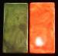  200х100х40мм |  | 50 шт. | 1200 | 1 500
Т-П  «Брусчатка» | 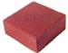  200х200х50мм |  | 25 шт. | 1200 | 1 500
Т-П  «Булыжная мостовая» | 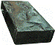  300х150х40мм  (5 камней разной фактуры) |  | 22,22 шт. | 1200 | 1 500
«ЕВРО-ВОЛНА» | 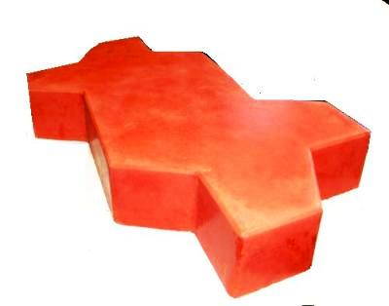  260х130х50 |  | 29,58 | - | 1 600
Т-П «Газонная» | 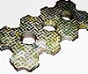  260 х260 х35мм |  | 14,7шт. | 1200 | 1 500
Т-П «Клевер» | 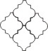  530 х470х40мм |  | 4,014шт. | 1200 | 1 500
Т-П  «Кирпичик с каймой» |   200х100х40мм |  | 50 шт. | 1200 | 1 500
Т-П  «Европа» | 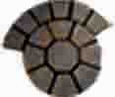  0,0499кв.м.+0,0516кв.м. |  | 19,7 шт. | 1800 | 2 000
Т-П  «Шахматка» |   250х250х30 мм |  | 16 шт. | 1200 | 1 500
Т-П  «Стрит» | 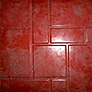  250х250х30мм |  | 16 шт. | 1200 | 1 500
Т-П  «Цветок» | 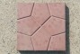  250х250х30 мм |  | 16 шт. | 1200 | 1 500
Т-П  «Цветок» А | 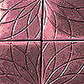  250х250х30 мм |  | 16 шт. | 1200 | 1 500
Т-П  «Колодец» | 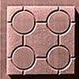  250х250х30 мм |  | 16 шт. | 1200 | 1 500
Т-П  «Монеты мира» | 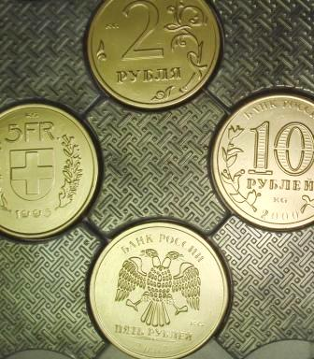  0,185 кв.м. |  | 10+10 шт. | 1200 | 1 500
Т - П. «Мостовая» | 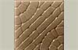  290х290х30 мм |  | 11,89 шт. | 1200 | 1 500
Т – П. «Круг» | 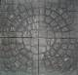  290х290х30 мм |  | 11,89 шт. | 1200 | 1 500
Т-П «Рваный камень» | 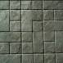  290х290х30 мм |  | 11,89 шт. | 1200 | 1 500
Т-П  «Готика» | 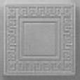  290х290х30 мм |  | 11,89 шт. | 1200 | 1 500
Т-П «Малый песчаник» | 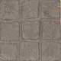  290х290х30 мм |  | 11,89 шт. | 1200 | 1 500
Т-П «Кирпич» | 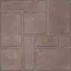  290х290х30 мм |  | 11,89 шт. | 1200 | 1 500
Т-П «Малый прямой кирпич» | 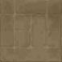  290х290х30 мм |  | 11,89 шт. | 1200 | 1 500
Т-П «Галька» А | 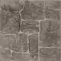  290х290х30 мм |  | 11,89 шт. | 1200 | 1 500
Т-П  «Солнце» | 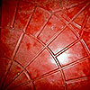  290х290х30 мм |  | 11,89 шт. | 1200 | 1 500
Т-П  «Шагрень» |   290х290х30 мм |  | 11,89 шт. | 1200 | 1 500
Т-П  «Протектор» | 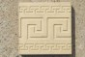  290х290х30 мм |  | 11,89 шт. | 1200 | 1 500
Т-П  «Крупное солнце» | 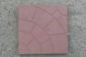  290х290х30 мм |  | 11,89 шт. | 1200 | 1 500
Т-П  «Трансформер малый» |   290х290х30 мм |  | 11,89 шт. | 1200 | 1 500
Т-П  «Насечка» | 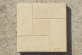  290х290х30 мм |  | 11,89 шт. | 1200 | 1 500
Т-П  «Калифорния» | 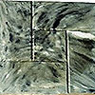  300х300х30мм |  | 11,11шт. | 1200 | 1 500
Т-П  «Калифорния рельефная» | 300х300х30мм |  | 11,11шт. | 1200 | 1 500
Т-П  «Львовский тротуар» | 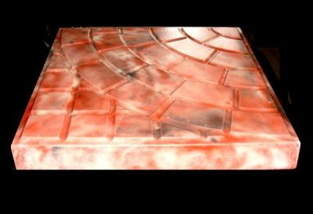  300х300х30мм |  | 11,11шт. | 1200 | 1 500
Т-П  «Шахматка» | 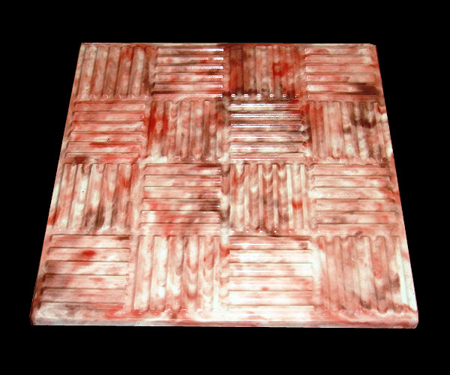  300х300х30мм |  | 11,11шт. | 1200 | 1 500
Т-П  «Галька» Б | 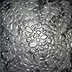  300х300х30мм |  | 11,11шт. | 1200 | 1 500
Т-П  «Колотый камень» | 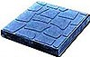  300х300х30мм |  | 11,11шт. | 1200 | 1 500
Т-П  «Коврик» | 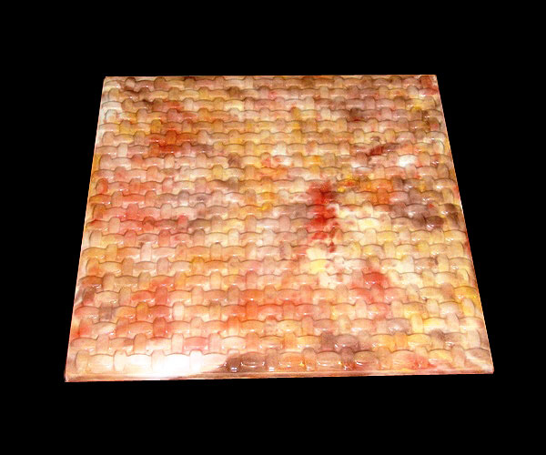  300х300х30мм |  | 11,11шт. | 1200 | 1 500
Т-П  «Циновка» | 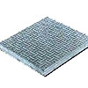  300х300х30мм |  | 11,11шт. | 1200 | 1 500
Т-П  «Самарканд» | 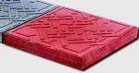  300х300х30мм |  | 11,11шт. | 1200 | 1 500
Т-П  «Роза ветров» | 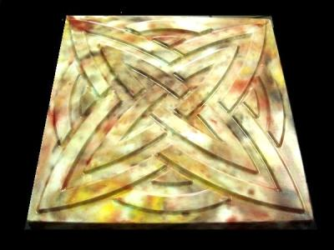  300х300х30мм |  | 11,11шт. | 1200 | 1 500
Т-П  «Галька» Б | 350х350х35мм |  | 8,16шт. | 1200 | 1 500
Т-П  «Колотый камень» | 350х350х35мм |  | 8,16шт. | 1200 | 1 500
Т-П  «Коврик» | 350х350х35мм |  | 8,16шт. | 1200 | 1 500
Т-П  «Роза ветров» | 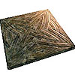  350х350х35мм |  | 8,16шт. | 1200 | 1 500
Т-П  «Циновка» | 350х350х35мм |  | 8,16шт. | 1200 | 1 500
Т-П  «Самарканд» | 350х350х35мм |  | 8,16шт. | 1200 | 1 500
Т-П  «Галька» Б | 400х400х35 мм |  | 6,25 шт. | 1200 | 1 500
Тротуарная плитка  «Спирали» | 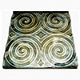  400х400х35 мм |  | 6,25 шт. | 1200 | 1 500
Т-П  «Трансформер» | 400х400х35 мм |  | 6,25 шт. | 1200 | 1 500
Т-П  «Львовский тротуар» | 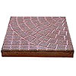  400х400х35 мм |  | 6,25 шт. | 1200 | 1 500
Т-П  «Самарканд» | 400х400х35 мм |  | 6,25 шт. | 1200 | 1 500
Т-П  «Роза ветров» | 400х400х35 мм |  | 6,25 шт. | 1200 | 1 500
Т-П  «Булыжник» А | 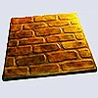  400х400х35 мм |  | 6,25 шт. | 1200 | 1 500
Т-П  «Гладкая» | 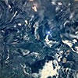  400х400х35 мм |  | 6,25 шт. | 1200 | 1 500
Т-П  «Готика» | 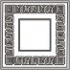  400х400х35 мм |  | 6,25 шт. | 1200 | 1 500
Т-П  «Булыжник» Б |   400х400х35 мм |  | 6,25 шт. | 1200 | 1 500
Т-П  «Циновка» | 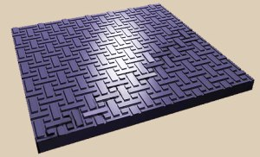  400х400х35 мм |  | 6,25 шт. | 1200 | 1 500
Т-П  «Большой песчаник» | 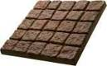  500х500х50мм. |  | 4 шт. | 1200 | 1 500
Т-П  «Колодец большой» |   500х500х50мм. |  | 4 шт. | 1200 | 1 500
Т-П  «Ларнака» | 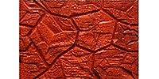  500х500х50мм. |  | 4 шт. | 1200 | 1 500
Т-П  «Доска» | 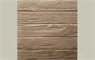  450х450х40мм. |  | 5 шт. | 1200 | 1 500
Т-П  «Доска» | 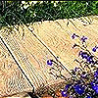  500х200х35 мм. |  | 10 шт. | 1200 | 1 500
Т-П  «Доска» | 1000х300х40мм. |  | 4 шт. | 1200 | 1 500
Бетонопаркет.

Т-П  «Черепаха» | 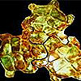  Размер плитки 0,0956 кв.м. |  | 10,4 шт. | 1200 | 1 500
Т-П  «Форель» |   Размер плитки 0,0604 кв.м.  450х400х40мм |  | 16,5 шт | 1200 | 1 500
Т-П  «Бабочка» | 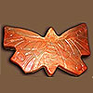  0,0741 кв. м  450х400х40мм |  | 13,5 шт. | 1200 | 1 500
Т-П  «Пазлы» | 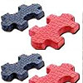  450 х300 х40мм |  | 7,5 шт | 1200 | 1 500
Концевики к плитке «Пазлы» | 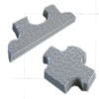  450 х150х40мм  225х300х40мм |  | 2 шт.  комплект. | 150 за комплект | 200 за комплект
Т-П  «Арабика» | 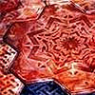  0,136 кв.м  400х340х40мм |  | 7,35 шт. | 1200 | 1 500
Т-П  «Япония» | 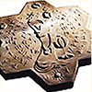  0,136 кв.м  400х340х40мм |  | 7,35 шт. | 1200 | 1 500
Т-П  «Египет» | 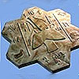  0,136 кв.м  400х340х40мм |  | 7,35 шт. | 1200 | 1 500
Т-П  «Концевик» | 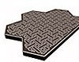  0,12 кв. м. 400х300х40мм |  | 8,33 шт. | 1200 | 1 500
Т-П  «Танец змей» | 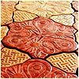  0,128 +0,0224 кв.м. 450х40 +200х40мм |  | 1 м.кв. = 5,8шт.  +  11,6шт. | 1200 | 1 500
Т-П  «Греция малая» | 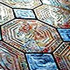  Комплект 6 элементов 300х300х35мм |  | 1 м.кв. =  24 шт.  (12 бол, 12 мал.) | 1200 | 1 500
Т-П  «Греция большая | 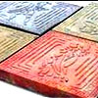  500х500х35мм. |  | 4 шт. | 1200 | 1 500
Т-П  «Осень» | 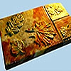  Комплект 12 элементов  3 шт. - 300х350х35мм  5 шт. –140х140х35мм  4 шт. – 190х140х35мм |  | 1 м.кв. | 1200 | 1 500
Т-П «Каменная роза малая» | 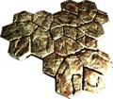  Размер 0,086кв.м |  | 11,5 шт. | 1200 | 1 500
Т-П  «Каменный цветок» | 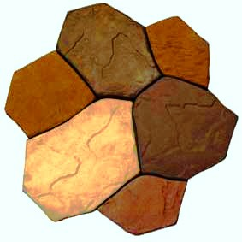2,2 комплекта (6 элементов в одном комплекте) |  | 1 м.кв. | 1200 | 1 500
Т-П «Монарх» | 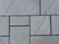  420х210х35 мм |  | 13,3 шт. | 1200 | 1 500
Т-П «Монарх 2» | 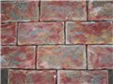 |  | 11,3 | 1200 | 1 500
Т-П «Веер » | 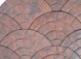  0,25 кв. м  Толщина 50 мм |  | 4 шт. | 1200 | 1 500
Т-П «Банан - 3 доли» | 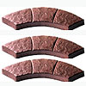 370х105х35мм |  | 35 шт. | 1200 | 1 500
Т-П «Банан – 4 доли» | 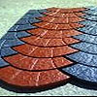 370х105х35мм |  | 35 шт. | 1200 | 1 500
Т-П «Торец к банану левый» | 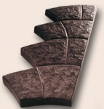420х200х25 мм. |  | 1 шт. | 150 | 200
Т-П «Торец к банану правый» | 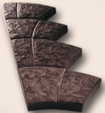420х200х25 мм. |  | 1 шт. | 150 | 200
Т-П «Торец с бордюром левый» | 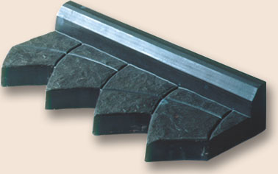  420х200х25мм |  | 1 шт. | 150 | 200
Т-П «Торец с бордюром правый» | 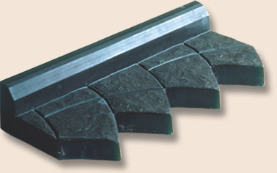  420х200х25мм |  | 1шт. | 150 | 200
Т-П  «Старый Арбат» | 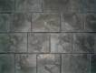  Комплект из 2 камней различной фактуры. Размер:  1)160х200мм–4эл. 2)160x140мм-4эл. |  | 18 комплект | 1200 | 1 500

